北極震盪指數(AO)與緯流指數(Zonal index)

**緯向指數：**

* 緯向指數是對中緯度西風帶的測量，表示為緯度33°和55°之間的水平氣壓差或相應的地轉風。
* 高指數表示較強的西風成分，低指數則表示相對減弱，可能暗示較強的經向成分。
* 在北半球高指數條件下，緯向風通常較強，而低指數條件下，緯向風可能相對減弱。

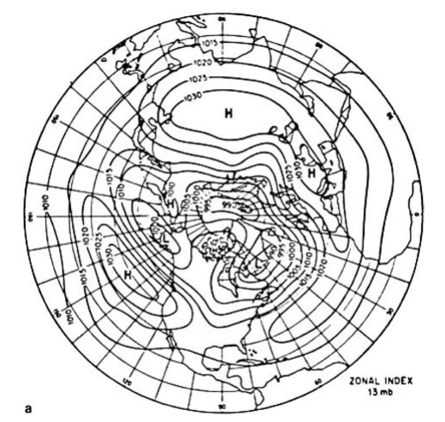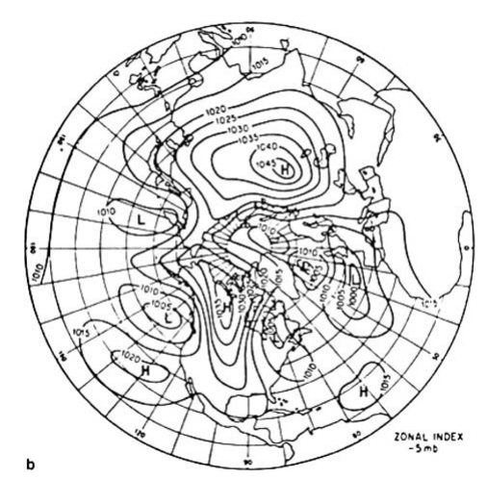

左圖緯流指數較高/右圖較低

**北極震盪指數（AO）:**

* AO指數是透過將每日（00Z）1000mb高度異常投影到20°N的極地得到的。
* 當AO指數為正值時，表示極區的氣壓負距平，而中高緯度的氣壓為正距平。此時靠近北極的西風噴流較強，天氣系統傾向於東西向移動。
* 當AO指數為負值時，表示極區的氣壓比較高，而中緯度的氣壓比較低。此時西風噴流較弱，天氣系統更容易有南北方向的移動。

**結論：**

* 當AO指數為正值，表示西風噴流較強，這可能與高緯度地區的緯向風指數較高相對應。天氣系統更傾向於東西向移動。
* 當AO指數為負值，表示西風噴流較弱，這可能與高緯度地區的緯向風指數較低相對應。天氣系統更容易有南北方向的移動。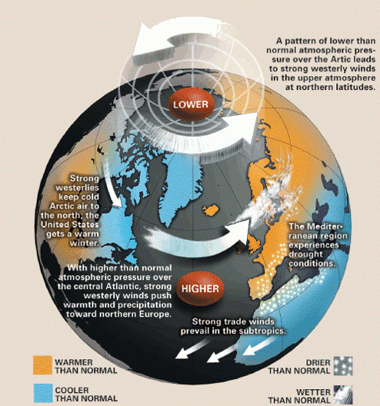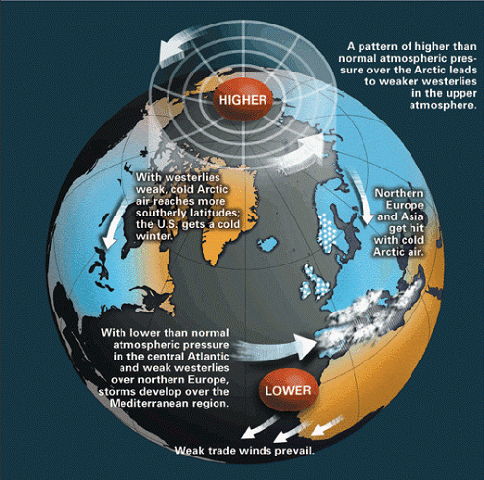

參考資料:

<https://link.springer.com/referenceworkentry/10.1007/1-4020-3266-8_229>

<https://www.weather.gov/tbw/tampabayaopage>

<https://www.cpc.ncep.noaa.gov/products/precip/CWlink/daily_ao_index/ao.shtml>